《概率论与数理统计》期末考试试题1

一、填空题（每小题3分，共15分）
- 设事件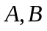仅发生一个的概率为0.3，且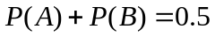，则至少有一个不发生的概率为__________.
- 设随机变量服从泊松分布，且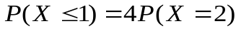，则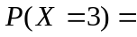______.
- 设随机变量在区间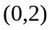上服从均匀分布，则随机变量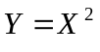在区间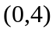内的概率密度为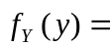_________.
- 设随机变量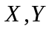相互独立，且均服从参数为的指数分布，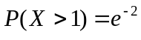，则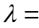_________，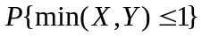=_________.
- 设总体的概率密度为
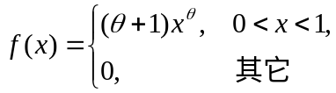 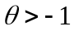.
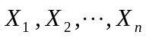是来自的样本，则未知参数的极大似然估计量为_________.
解：1．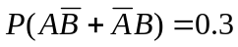
即
所以 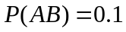
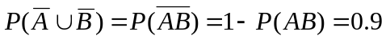.
2．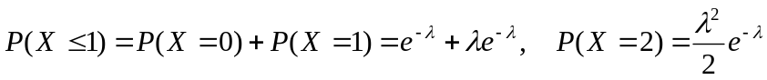
由 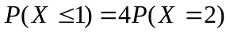 知 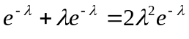
即 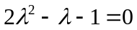 解得 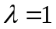，故
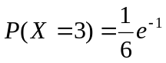.
3．设的分布函数为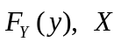的分布函数为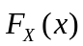，密度为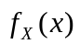则
因为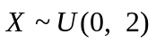，所以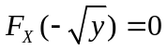，即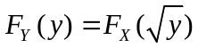
故
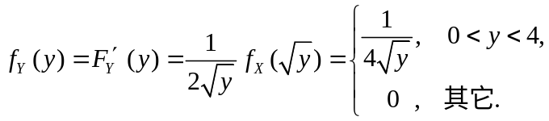
另解 在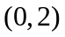上函数严格单调，反函数为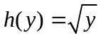
所以
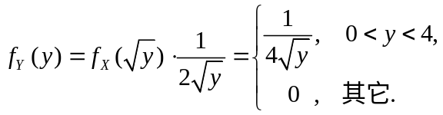
4．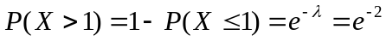，故 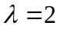
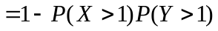
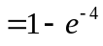.
5．似然函数为 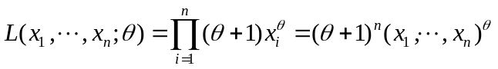
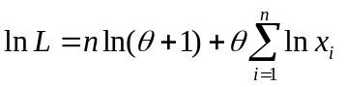
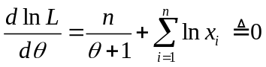
解似然方程得的极大似然估计为
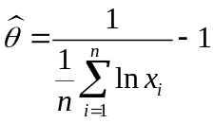.

二、单项选择题（每小题3分，共15分）
1．设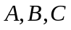为三个事件，且相互独立，则以下结论中不正确的是
（A）若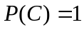，则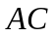与也独立.
（B）若，则与也独立.
（C）若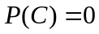，则与也独立.
（D）若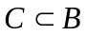，则与也独立. （ ）
2．设随机变量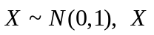的分布函数为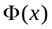，则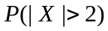的值为
（A）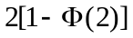. （B）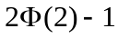.
（C）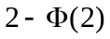. （D）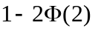. （ ）
3．设随机变量和不相关，则下列结论中正确的是
（A）与独立. （B）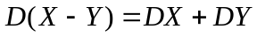.
（C）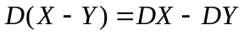. （D）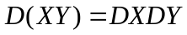. （ ）
4．设离散型随机变量和的联合概率分布为
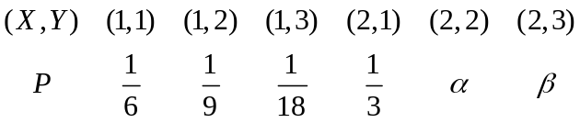
若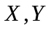独立，则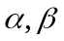的值为
（A）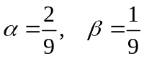. （A）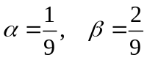.
（C） 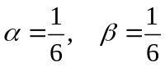 （D）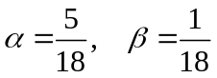. （ ）
5．设总体的数学期望为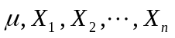为来自的样本，则下列结论中
正确的是
（A）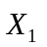是的无偏估计量. （B）是的极大似然估计量.
（C）是的相合（一致）估计量. （D）不是的估计量. （ ）
解：1．因为概率为1的事件和概率为0的事件与任何事件独立，所以（A），（B），（C）都是正确的，只能选（D）.
事实上由图 可见A与C不独立.
S
A
B
C

2．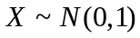所以
应选（A）.
3．由不相关的等价条件知应选（B）.
4．若独立则有
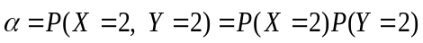

Y
X
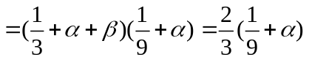
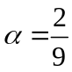， 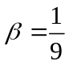
故应选（A）.
5．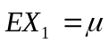，所以是的无偏估计，应选（A）.

三、（7分）已知一批产品中90%是合格品，检查时，一个合格品被误认为是次品的概率为0.05，一个次品被误认为是合格品的概率为0.02，求（1）一个产品经检查后被认为是合格品的概率；（2）一个经检查后被认为是合格品的产品确是合格品的概率.
解：设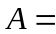‘任取一产品，经检验认为是合格品’
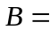‘任取一产品确是合格品’
则（1） 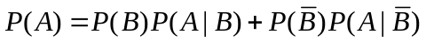
（2） 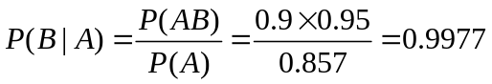.
四、（12分）从学校乘汽车到火车站的途中有3个交通岗，假设在各个交通岗遇到红灯的事件是相互独立的，并且概率都是2/5. 设为途中遇到红灯的次数，求的分布列、分布函数、数学期望和方差.
解：的概率分布为
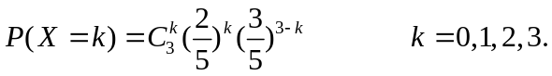
即 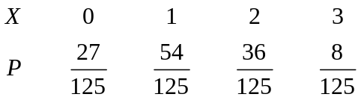
的分布函数为
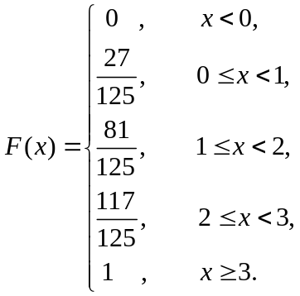
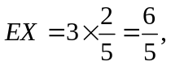
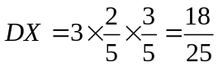.
五、（10分）设二维随机变量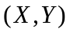在区域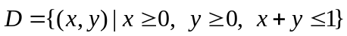上服从均匀分布. 求（1）关于的边缘概率密度；（2）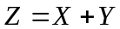的分布函数与概率密度.
解： （1）的概率密度为
1
D
0
1
z
x
y
x+y=1
x+y=z
D₁
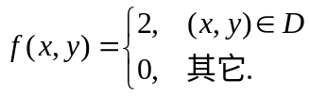
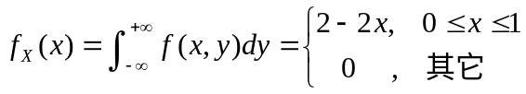
（2）利用公式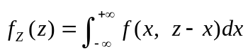
其中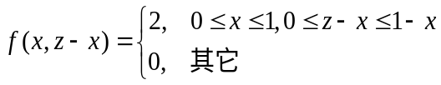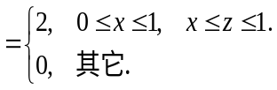
当 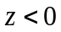或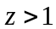时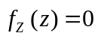
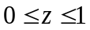时 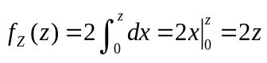
x
z
z=x
故的概率密度为
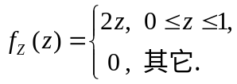
的分布函数为
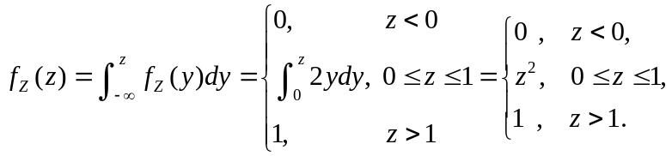
或利用分布函数法
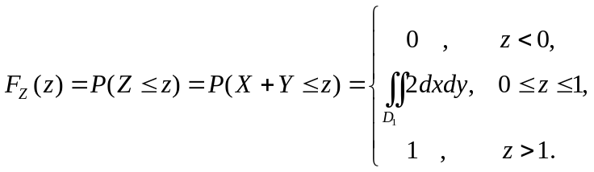
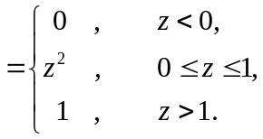
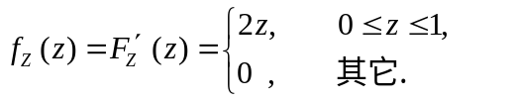

六、（10分）向一目标射击，目标中心为坐标原点，已知命中点的横坐标和纵坐标相互独立，且均服从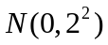分布. 求（1）命中环形区域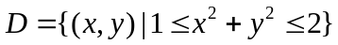的概率；（2）命中点到目标中心距离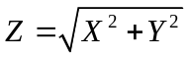的数学期望.
解： （1）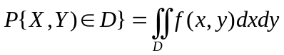
x
y
0
1
2
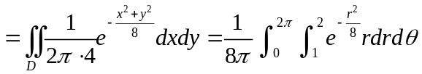
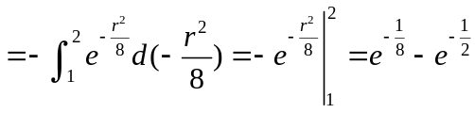；
（2）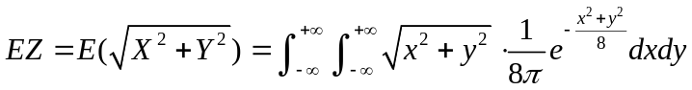
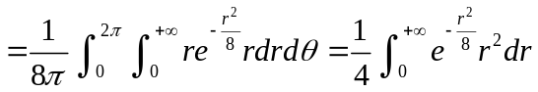
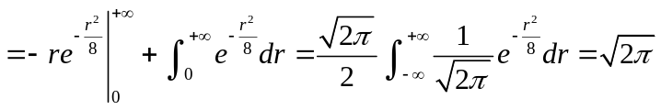.

七、（11分）设某机器生产的零件长度（单位：cm）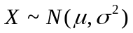，今抽取容量为16的样本，测得样本均值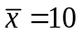，样本方差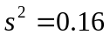. （1）求的置信度为0.95的置信区间；（2）检验假设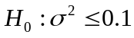（显著性水平为0.05）.
（附注）
解：（1）的置信度为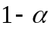下的置信区间为
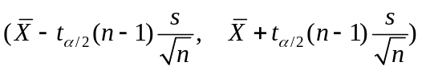
所以的置信度为0.95的置信区间为（9.7868，10.2132）
（2）的拒绝域为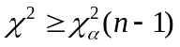.
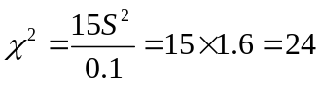，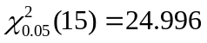
因为 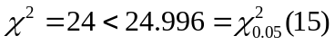，所以接受

